ESTUDO DE SIMILAR — MAXIMO
Estudo comparativo de embarcações similares | unidades no sistema métrico (SI)
Projetista: Maximo
Data: 2026-09-15
Embarcação pretendida: Day Racer de 5,80 m (19 pes) em madeira ripada, vela de icar, 2 pessoas, regatas na BTS
1. Caso de uso
Veleiro day racer de 5,80 m projetado para regatas e competicao diurna na Baia de Todos os Santos (BTS). Tripulacao de 2 pessoas, construcao artesanal em madeira ripada (strip planking) no estilo Estaleiro Escola, orcamento de R$ 30.000, 100% vela pura com armacao tradicional de vela de icar de alto rendimento.
2. Critérios de seleção dos similares
Veleiros monotipos e daysailers de regata e passeio veloz entre 5,0 m e 6,5 m (16 a 21 pes), operados por dupla, com foco em leveza, planeio e facilidade de manobra.
3. Embarcações similares
Similar 1 — Saffier Yachts SC 6.50 Cruise (2016)
Por que serve de referência: Daysailer classico-moderno de 6,5 m com conves corrido, perfil baixo e cockpit para conducao agil.
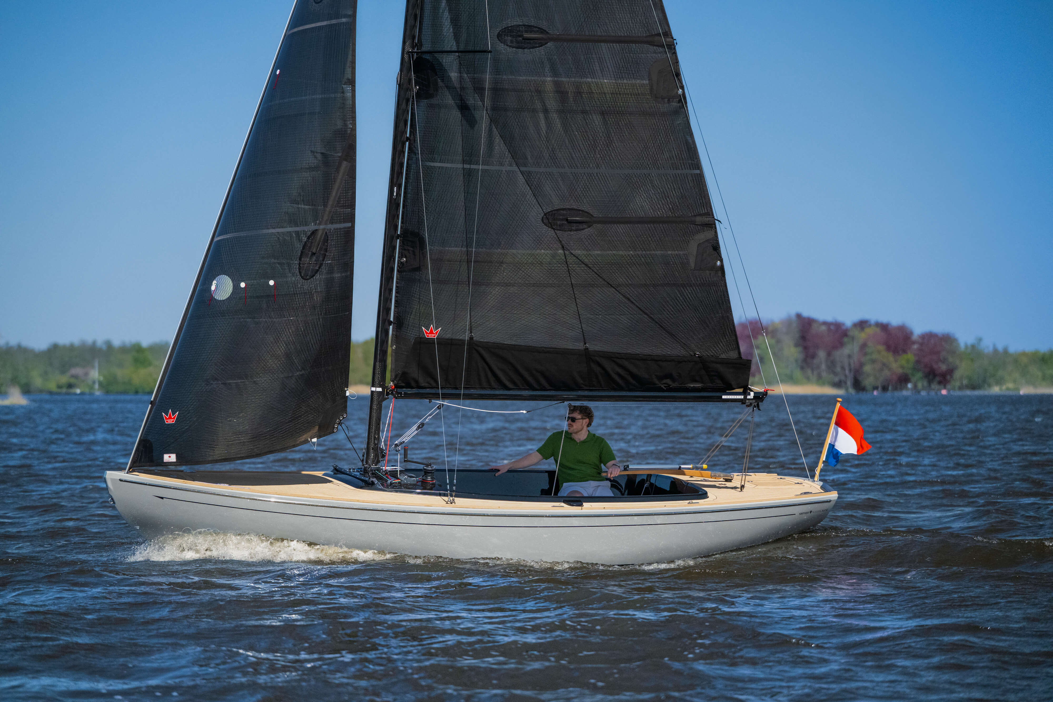
Foto: Saffier Yachts B.V. - Catalogo Oficial
LOA: 6,50 m • BOA (boca): 2,05 m • Calado: 0,95 m • Deslocamento: 900 kg
Fonte [estaleiro]: Saffier Yachts - SC 6.50 Cruise Specifications — 2025-03-01 | acesso em 2026-09-15 — https://saffieryachts.com/models/saffier-sc-6-50-cruise/
Lacunas (a fonte não informa): Comprimento na linha d'agua (LWL), Pontal (fundo ate o conves), Angulo de V do fundo (deadrise)
Similar 2 — Seascape / Beneteau Seascape 18 / First 18 SE (2008)
Por que serve de referência: Veleiro esportivo de 18 pes para dupla, bolina retratil, focado em alta velocidade e planeio.
LOA: 5,50 m • BOA (boca): 2,37 m • Calado: 1,50 m • Deslocamento: 567 kg
Fonte [banco de dados]: SailboatData - SEASCAPE 18 — sem data identificavel | acesso em 2026-09-15 — https://sailboatdata.com/sailboat/seascape-18/
Lacunas (a fonte não informa): Comprimento na linha d'agua (LWL), Pontal (fundo ate o conves), Angulo de V do fundo (deadrise)
Similar 3 — Mader / Advance / Varios Flying Dutchman (FD) (1951)
Por que serve de referência: Monotipo de regata para 2 velejadores, construcao classica em madeira ou fibra, 20 pes e alta performance.
LOA: 6,10 m • BOA (boca): 1,80 m • Deslocamento: 130 kg
Fonte [banco de dados]: SailboatData - FLYING DUTCHMAN — sem data identificavel | acesso em 2026-09-15 — https://sailboatdata.com/sailboat/flying-dutchman/
Lacunas (a fonte não informa): Comprimento na linha d'agua (LWL), Calado, Pontal (fundo ate o conves), Angulo de V do fundo (deadrise)
Similar 4 — O'Day / Cape Cod Shipbuilding Daysailer 17 (1956)
Por que serve de referência: Daysailer classico com bolina retratil para navegacao abrigada e regatas de clube.
LOA: 5,11 m • LWL: 4,72 m • BOA (boca): 1,91 m • Calado: 1,14 m • Deslocamento: 261 kg
Fonte [banco de dados]: SailboatData - DAYSAILER (O'DAY) — sem data identificavel | acesso em 2026-09-15 — https://sailboatdata.com/sailboat/daysailer/
Lacunas (a fonte não informa): Pontal (fundo ate o conves), Angulo de V do fundo (deadrise)
4. Tabela comparativa
Valores em SI, exceto potência (HP) e deslocamento/potência (kg/HP), que seguem o rótulo deste modelo. Célula em branco significa que a fonte não informa o dado — nunca que o valor é zero.
PARÂMETRO | UNID. | Saffier Yachts SC 6.50 Cruise | Seascape / Beneteau Seascape 18 / First 18 SE | Mader / Advance / Varios Flying Dutchman (FD) | O'Day / Cape Cod Shipbuilding Daysailer 17
Embarcação (estaleiro / modelo) |  | Saffier Yachts SC 6.50 Cruise (2016) | Seascape / Beneteau Seascape 18 / First 18 SE (2008) | Mader / Advance / Varios Flying Dutchman (FD) (1951) | O'Day / Cape Cod Shipbuilding Daysailer 17 (1956)
Comprimento total (LOA) | m | 6,50 | 5,50 | 6,10 | 5,11
Comprimento na linha d'água (LWL) | m |  |  |  | 4,72
Boca máxima (BOA) | m | 2,05 | 2,37 | 1,80 | 1,91
Calado | m | 0,95 | 1,50 |  | 1,14
Deslocamento | kg | 900 | 567 | 130 | 261
Ângulo de V do fundo (deadrise) | graus
Potência instalada | HP
Motorização (marca / modelo / qtd.) | —
Área vélica (se veleiro) | m² | 22,00 | 23,70 | 18,58 | 13,47
Combustível | L
Água doce | L
Velocidade máxima | nós
Velocidade de cruzeiro | nós
Autonomia | MN
RAZÕES — calcular
LOA / BOA | — | 3,17 | 2,32 | 3,39 | 2,68
Razão desloc.-comprimento (DLR) | — |  |  |  | 69
Deslocamento / Potência | kg/HP
DLR = Δ[t.long.] / (0,01 × LWL[pés])³ • Deixe em branco os dados não informados na fonte.
5. Leitura paramétrica
A comparacao entre os modelos mostra que veleiros de 17 a 20 pes voltados para 2 tripulantes operam com LOA entre 5,11 m e 6,50 m e boca entre 1,80 m e 2,37 m. Barcos de regata pura e planeio como o Flying Dutchman e o Seascape 18 pesam entre 130 kg e 567 kg com area velica de 18 a 24 m2, enquanto daysailers classicos com lastro fixo (Saffier SC 6.50) chegam a 900 kg. A relacao LOA/BOA fica na faixa de 2,3 a 3,4, confirmando que uma boca de 1,90 m para 5,80 m (LOA/BOA = 3,05) proporciona excelente equilibrio entre estabilidade de forma e baixa resistencia hidrodinamica.
6. Recomendação preliminar para a embarcação nova
Recomenda-se manter o comprimento em 5,80 m, boca de 1,90 m, pontal de 0,75 m, calado de 0,25 m / 1,10 m com bolina retratil, e deslocamento leve projetado na faixa de 320 a 450 kg (com tripulacao), com area velica entre 16 e 20 m2 para a vela de icar.
7. Lacunas e observações
• Saffier Yachts SC 6.50 Cruise (2016) — lacunas: Comprimento na linha d'agua (LWL), Pontal (fundo ate o conves), Angulo de V do fundo (deadrise)
• Seascape / Beneteau Seascape 18 / First 18 SE (2008) — lacunas: Comprimento na linha d'agua (LWL), Pontal (fundo ate o conves), Angulo de V do fundo (deadrise)
• Mader / Advance / Varios Flying Dutchman (FD) (1951) — lacunas: Comprimento na linha d'agua (LWL), Calado, Pontal (fundo ate o conves), Angulo de V do fundo (deadrise)
• O'Day / Cape Cod Shipbuilding Daysailer 17 (1956) — lacunas: Pontal (fundo ate o conves), Angulo de V do fundo (deadrise)
Todos os dados foram extraidos diretamente dos registros tecnicos de fabricantes e da base SailboatData. Lacunas de parametros nao informados pelas fontes originais foram mantidas em branco conforme a norma de fidelidade.
8. Fontes consultadas
• Saffier Yachts SC 6.50 Cruise — Saffier Yachts - SC 6.50 Cruise Specifications — 2025-03-01 | acesso em 2026-09-15 — https://saffieryachts.com/models/saffier-sc-6-50-cruise/
• Seascape / Beneteau Seascape 18 / First 18 SE — SailboatData - SEASCAPE 18 — sem data identificavel | acesso em 2026-09-15 — https://sailboatdata.com/sailboat/seascape-18/
• Mader / Advance / Varios Flying Dutchman (FD) — SailboatData - FLYING DUTCHMAN — sem data identificavel | acesso em 2026-09-15 — https://sailboatdata.com/sailboat/flying-dutchman/
• O'Day / Cape Cod Shipbuilding Daysailer 17 — SailboatData - DAYSAILER (O'DAY) — sem data identificavel | acesso em 2026-09-15 — https://sailboatdata.com/sailboat/daysailer/

